● PadelPro
Sistema de Gestión de Reservas de Pádel

Documento Funcional
Sistema de Gestión de Reservas de Pádel

Documento: PP-FUNC-01
Versión: v1.0
Fecha: Julio de 2026
Confidencial — Documentación oficial del proyecto

Índice

1. Introducción y propósito

1.1. Qué es PadelPro
PadelPro es un sistema web de gestión integral de reservas para un club de pádel de pista única. Digitaliza el ciclo completo de operación del club — reserva de pista, cobro (online y en efectivo), gestión de usuarios y comunicación con la comunidad — sustituyendo la coordinación manual (mensajería, hojas de cálculo) que provocaba solapamientos de reservas y pérdida de trazabilidad económica.
El sistema se estructura en dos perfiles de uso: el Jugador (rol USER), que consulta disponibilidad, crea y gestiona sus reservas, se une a partidas abiertas y paga; y el Administrador (rol ADMIN), que controla usuarios, cobros, configuración del club y bloqueo de franjas. La comunicación con la comunidad se apoya en un bot de Telegram, ya adoptado por los jugadores, que además actúa como segundo factor para operaciones de alto impacto mediante códigos OTP.

1.2. Objetivo del documento
Este Documento Funcional describe QUÉ hace el sistema desde la perspectiva del negocio y del usuario: actores, épicas y funcionalidades, casos de uso detallados, diagramas de secuencia, reglas de negocio y requisitos no funcionales. No entra en el detalle de implementación (tecnología, esquema de base de datos, despliegue), que se trata en la documentación técnica. La fuente de verdad de los requisitos es el conjunto de especificaciones OpenSpec del proyecto (carpeta openspec/specs), del que este documento es una síntesis funcional.

1.3. Alcance funcional
El alcance de la versión 1.0 (MVP) comprende:
- Acceso e identidad: registro de jugador, login web con credenciales, recuperación de contraseña por OTP y gestión de cuentas por el administrador.
- Reservas: consulta de disponibilidad de la pista, creación de reservas con participantes, confirmación por OTP, cancelación con política de plazo, y unión a partidas abiertas.
- Pagos: pago online mediante pasarela Redsys (con simulador para entornos sin pasarela real) y registro de pago en efectivo por el administrador.
- Canal Telegram: vinculación de cuenta, confirmación/cancelación de reservas por comando y notificaciones automáticas.
- Panel de administración: gestión de usuarios, dashboard, configuración del club y bloqueo de franjas horarias.
- Notificaciones: alertas automáticas al crear o cancelar reservas.
Alcance. PadelPro v1.0 gestiona una única pista. La multi-pista y la integración con WhatsApp Business API quedan explícitamente fuera de alcance (diferidas). En v1.0 no existe una entidad «partida» independiente: una partida abierta es una reserva con plazas libres a la que otros jugadores pueden unirse.

2. Actores del sistema
El sistema distingue dos actores humanos, diferenciados por rol (RBAC), y dos sistemas externos con los que se integra. La matriz de control de acceso basada en roles es transversal: todas las demás capacidades dependen de ella para autorizar cada operación.
Actor | Tipo | Responsabilidades principales
Jugador (USER) | Humano | Registrarse e iniciar sesión; consultar disponibilidad; crear, ver, cancelar sus reservas; unirse a partidas abiertas; pagar sus reservas; vincular Telegram; ver su historial de reservas y pagos.
Administrador (ADMIN) | Humano | Todo lo del Jugador más: gestionar usuarios (alta, aprobación, activar/desactivar, reset de contraseña, cambio de rol); registrar pagos en efectivo; consultar todos los cobros; configurar el club; bloquear franjas horarias; ver el dashboard. Accede a todos los endpoints /api/admin/**.
Redsys (simulado) | Sistema externo | Pasarela de pago online. Recibe el formulario de pago firmado (HMAC SHA-256) y notifica el resultado vía webhook. En entornos sin pasarela real se sustituye por un simulador interno que aprueba/rechaza el pago sin persistir datos de tarjeta.
Telegram (Bot API) | Sistema externo | Canal de comunicación y segundo factor. Recibe comandos del jugador (/vincular, confirmar, cancelar), entrega notificaciones y transporta los OTP. El webhook entrante se protege con un secret token.
Tabla 1. Actores del sistema y sus responsabilidades.

RBAC. Autorización fina más allá del rol: un USER solo puede ver una reserva si es su propietario o participa en ella (RN-AUTH-01), solo puede cancelar su propia reserva (RN-AUTH-02) y solo puede iniciar el pago de una reserva de la que es propietario (RN-AUTH-04). Un ADMIN no puede desactivarse a sí mismo (RN-AUTH-05).

3. Épicas y funcionalidades
El backlog organiza el producto en 6 épicas, 15 features y 25 historias de usuario (US-001…US-025). La priorización sigue el método MoSCoW combinado con cuatro ejes de valor (valor de negocio, riesgo técnico, frecuencia de uso y cobertura de flujo crítico); cada historia se estima en Story Points (Fibonacci) y cumple el checklist INVEST.
Prioridad | Criterio
MUST | Sin esta historia el MVP no puede validarse ni desplegarse.
SHOULD | Aporta valor significativo; el MVP funciona sin ella pero queda incompleto.
COULD | Mejora la experiencia; se planifica si queda capacidad en el sprint.
WON'T (v1.0) | Diferido explícitamente (p. ej. WhatsApp Business API, multi-pista).
Tabla 2. Criterios de priorización MoSCoW.

3.1. Mapa de épicas
Épica | Objetivo | Features | Historias
EP-01 · Acceso e Identidad | Garantizar que solo usuarios dados de alta operan en la plataforma, con autenticación segura y gestión de cuentas por el administrador. | F-01.1 Autenticación; F-01.2 Gestión de cuentas | US-001 … US-005
EP-02 · Reservas | Crear, visualizar, unirse y cancelar reservas desde la web, eliminando los solapamientos. Es el núcleo del producto. | F-02.1 Nueva reserva; F-02.2 Cancelar; F-02.3 Unirse; F-02.4 Visualización | US-006 … US-013
EP-03 · Pagos | Registrar electrónicamente todos los pagos, online (Redsys) y en efectivo, eliminando la pérdida de trazabilidad económica. | F-03.1 Pago online; F-03.2 Pago en efectivo | US-014 … US-016
EP-04 · Bot Telegram | Integrar el canal de mensajería que ya usa la comunidad con el sistema, eliminando el registro manual posterior. | F-04.1 Reserva por bot; F-04.2 Cancelación por bot; F-04.3 Notificaciones de grupo | US-017 … US-020
EP-05 · Panel Admin | Dar al administrador control total sobre usuarios, reservas, pagos y configuración del sistema. | F-05.1 Gestión de usuarios; F-05.2 Dashboard; F-05.3 Configuración | US-021 … US-024
EP-06 · Notificaciones | Emitir alertas automáticas del sistema (creación/cancelación de reserva) hacia el jugador. | F-06.1 Alertas automáticas | US-025
Tabla 3. Las 6 épicas de PadelPro.

3.2. Historias de usuario por épica
EP-01 · Gestión de Acceso e Identidad
US | Título | Prioridad
US-001 | Login web con credenciales | MUST
US-002 | Recuperar contraseña olvidada con OTP por Telegram | MUST
US-003 | Auto-registro de jugador | SHOULD
US-004 | Administrador crea usuario con envío de credenciales | SHOULD
US-005 | Administrador activa o desactiva un usuario | COULD

EP-02 · Gestión de Reservas
US | Título | Prioridad
US-006 | Ver disponibilidad de la pista | MUST
US-007 | Crear nueva reserva con participantes | MUST
US-008 | Confirmar reserva con OTP por Telegram | MUST
US-009 | Cancelar reserva propia desde la web | MUST
US-010 | Ver reservas incompletas de la semana | MUST
US-011 | Unirse a una reserva existente | MUST
US-012 | Ver calendario semanal de reservas | MUST
US-013 | Ver historial propio de reservas con filtros | SHOULD

EP-03 · Gestión de Pagos
US | Título | Prioridad
US-014 | Pagar reserva mediante link seguro Redsys | MUST
US-015 | Ver estado de mis pagos | SHOULD
US-016 | Administrador registra pago en efectivo | MUST

EP-04 · Canal Telegram Bot
US | Título | Prioridad
US-017 | Crear reserva enviando comando al grupo de Telegram | MUST
US-018 | Confirmar reserva desde Telegram con OTP | MUST
US-019 | Cancelar reserva por Telegram | MUST
US-020 | Publicar mensaje de reserva en el grupo de Telegram | MUST

EP-05 · Panel de Administración
US | Título | Prioridad
US-021 | Ver y gestionar tabla de usuarios | SHOULD
US-022 | Administrador resetea contraseña de un usuario | COULD
US-023 | Dashboard con calendario, últimas reservas y gráficas | SHOULD
US-024 | Configurar precio/hora, plazo de cancelación y pasarela de pago | COULD

EP-06 · Notificaciones
US | Título | Prioridad
US-025 | Recibir notificación por Telegram al crear o cancelar reserva | SHOULD
Tablas 4-9. Catálogo de historias de usuario (25 US: 15 MUST, 7 SHOULD, 3 COULD).

4. Diagrama de casos de uso
El siguiente diagrama presenta la vista global de casos de uso de PadelPro, con los cuatro actores (Jugador, Administrador, Redsys simulado y Telegram) y las funcionalidades que cada uno puede ejercer sobre el sistema.
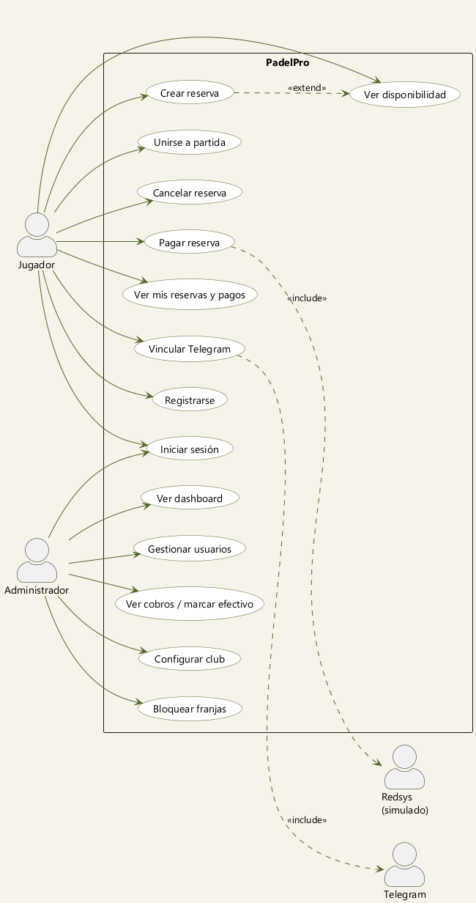
Figura 1. Diagrama general de casos de uso de PadelPro.

Leyenda de relaciones:
- «include» — Pagar reserva incluye siempre a Redsys (o su simulador) como sistema de pago; Vincular Telegram incluye siempre al sistema externo Telegram. La relación indica una dependencia obligatoria del caso base.
- «extend» — Crear reserva extiende a Ver disponibilidad: el jugador normalmente consulta la disponibilidad antes de crear la reserva, pero el caso de crear reserva puede iniciarse por sí mismo.

5. Especificación de casos de uso
Cada caso de uso se especifica con una tabla que recoge actor, precondición, flujo principal (pasos numerados), flujo alternativo o de excepción y postcondición. Los flujos están fundamentados en los escenarios BDD reales de las especificaciones OpenSpec del proyecto.

5.1. Registro de jugador
Campo | Detalle
Actor | Jugador (no autenticado)
Precondición | El email no está registrado en el sistema.
Flujo principal | 1. El jugador introduce nombre, apellido, email y contraseña en el formulario de registro.  2. El frontend envía POST /api/auth/register con esos campos.  3. El backend valida la política de contraseña (mín. 8 caracteres, 1 mayúscula, 1 número — RN-AUTH-08) y la unicidad del email.  4. El backend crea la cuenta con rol USER, cifra la contraseña con BCrypt (cost 12) y responde 201 Created.
Flujo alternativo / excepción | 2a. Email ya registrado → el sistema responde 409 Conflict sin revelar datos del titular existente.  2b. Contraseña que incumple la política (corta, sin mayúscula o sin número) → 400 Bad Request con code VALIDATION_ERROR.
Postcondición | Existe una nueva cuenta de jugador que puede iniciar sesión.

5.2. Login (inicio de sesión)
Campo | Detalle
Actor | Jugador o Administrador
Precondición | El usuario dispone de una cuenta con estado ACTIVE.
Flujo principal | 1. El usuario introduce email y contraseña.  2. El frontend envía POST /api/auth/login.  3. El backend aplica el rate limiting por IP (5/min — RN-SEC-01) y verifica las credenciales y el estado ACTIVE.  4. El backend registra el intento (LOGIN_SUCCESS) en audit_log.  5. El backend responde 200 con el access token JWT (15 min) y el rol, y establece el refresh token (7 días) en cookie httpOnly.  6. El frontend guarda el access token solo en memoria (RN-AUTH-09) y redirige a la página de inicio.
Flujo alternativo / excepción | 3a. Credenciales incorrectas o email inexistente → 401 con mensaje genérico (anti-enumeración, RN-RGPD-03).  3b. Cuenta en estado PENDING o INACTIVE → 403.  3c. Más de 5 intentos por minuto desde la misma IP → 429 Too Many Requests.
Postcondición | El usuario queda autenticado con una sesión activa (access + refresh token).

5.3. Ver disponibilidad
Campo | Detalle
Actor | Jugador (autenticado)
Precondición | El jugador está autenticado y selecciona una fecha.
Flujo principal | 1. El jugador abre la pantalla de disponibilidad y elige una fecha.  2. El frontend envía GET /api/reservas/disponibles?fecha.  3. El backend calcula los tramos libres excluyendo reservas activas que solapan (status <> CANCELLED) y las franjas bloqueadas.  4. Para tramos con reserva existente pero plazas libres, el backend devuelve las plazas restantes (RN-RES-02).  5. El backend devuelve la lista de tramos disponibles (cacheada 30 s).
Flujo alternativo / excepción | 3a. La pista está en estado MANTENIMIENTO → la respuesta devuelve tramosDisponibles vacío sin revelar el motivo (RN-RES-04).  3b. Un tramo cuya única reserva está CANCELLED aparece como totalmente libre.
Postcondición | El jugador conoce las franjas y plazas libres para la fecha consultada.

5.4. Crear reserva
Campo | Detalle
Actor | Jugador (autenticado)
Precondición | Existe una franja libre en la fecha elegida y la pista no está en mantenimiento.
Flujo principal | 1. El jugador selecciona tramo, duración y participantes (registrados o externos por nombre).  2. El frontend envía POST /api/reservas con una Idempotency-Key.  3. El backend valida la franja libre mediante la doble barrera anti-solapamiento (SELECT FOR UPDATE + restricción de exclusión en BD — RN-RES-01).  4. El backend calcula el precio en servidor (precio/hora × duración — RN-RES-03) e ignora cualquier importe del cliente.  5. El backend crea de forma atómica la reserva en estado PENDING_CONFIRMATION junto con su registro de pago (PENDING).  6. El backend responde 201 con la reserva creada.
Flujo alternativo / excepción | 3a. La franja solapa (total o parcialmente) una reserva activa → 409 Conflict con code CONFLICT.  3b. Concurrencia: dos jugadores compiten por la misma franja → exactamente uno obtiene 201 y el otro 409.  3c. Fecha en el pasado u otros datos inválidos → 400 con code VALIDATION_ERROR.
Postcondición | Existe una reserva en estado PENDING_CONFIRMATION con su pago asociado pendiente.

5.5. Unirse a partida
Campo | Detalle
Actor | Jugador (autenticado)
Precondición | Existe una reserva CONFIRMED o PENDING_CONFIRMATION con plazas libres (participants_count < max_participants).
Flujo principal | 1. El jugador consulta las partidas abiertas de la semana (GET /api/reservas/disponibles con soloDisponibles=true).  2. El jugador elige una reserva con plazas libres y pulsa «Unirse».  3. El frontend envía POST /api/reservas/{id}/unirse.  4. El backend verifica que quedan plazas y que el jugador no participa ya, y crea un participante (is_owner=false) con su slot_position.  5. El backend confirma la unión.
Flujo alternativo / excepción | 4a. La reserva ya está completa → 409 con PARTICIPANTS_LIMIT_EXCEEDED (RN-RES-02).  4b. El jugador ya está en la reserva → 409 (RN-AUTH-03).  4c. La reserva está CANCELLED o COMPLETED → 409 RESERVA_NOT_JOINABLE.
Postcondición | El jugador queda añadido como participante de la reserva.

5.6. Cancelar reserva
Campo | Detalle
Actor | Jugador propietario (autenticado)
Precondición | La reserva existe, es del jugador y está en estado cancelable (PENDING_CONFIRMATION o CONFIRMED).
Flujo principal | 1. El jugador abre el detalle de su reserva y pulsa «Cancelar».  2. El frontend envía DELETE /api/reservas/{id}.  3. El backend verifica la propiedad (owner_id = usuario autenticado — RN-AUTH-02).  4. El backend comprueba el plazo de cancelación (cancellation_deadline_hours — RN-RES-04): con antelación suficiente marca el pago para reembolso.  5. El backend cancela la reserva (status CANCELLED, deja de ocupar aforo) y responde 204.
Flujo alternativo / excepción | 3a. La reserva es de otro usuario → 403 con code FORBIDDEN (RN-AUTH-02).  4a. Cancelación fuera del plazo → la reserva se cancela pero sin reembolso; el sistema responde 422 indicando que está fuera de plazo.
Postcondición | La reserva pasa a CANCELLED y libera la franja; la disponibilidad se recalcula.

5.7. Pagar reserva (con simulador Redsys)
Campo | Detalle
Actor | Jugador propietario (autenticado)
Precondición | La reserva es del jugador y su pago está en estado PENDING; el sistema opera con el simulador (USE_REDSYS=false).
Flujo principal | 1. El jugador pulsa «Pagar ahora» sobre una reserva pendiente.  2. El frontend, al estar el simulador activo, dirige al flujo /pagos/simulador y solicita tarjeta, caducidad y CVC.  3. El frontend envía POST /api/pagos/simular.  4. El simulador procesa los datos de tarjeta solo en memoria — nunca los persiste ni los registra (RN-PAY-03; los logs tampoco los contienen, RN-RGPD-04) — y decide el resultado (tarjetas mágicas o SecureRandom, ~85% aprueba).  5. Si APPROVED, el backend marca el pago como PAID (método SIMULADO) y responde 200 con resultado APPROVED; el frontend redirige a la pantalla de pago correcto.
Flujo alternativo / excepción | 5a. Resultado DECLINED → el backend responde 200 con resultado DECLINED y motivo; el frontend muestra la pantalla KO con opción «Reintentar».  1a. Con Redsys real: el pago se inicia con POST /api/pagos/iniciar (200 con redsysUrl) y el resultado llega por webhook firmado (HMAC SHA-256, RN-PAY-01).
Postcondición | El pago de la reserva queda en estado PAID (aprobado) o permanece PENDING para reintento (rechazado).

5.8. Marcar pago en efectivo (admin)
Campo | Detalle
Actor | Administrador
Precondición | Existe una reserva con pago pendiente y el administrado recibe el importe en efectivo.
Flujo principal | 1. El administrador localiza la reserva cuyo pago cobra en efectivo.  2. El frontend envía POST /api/admin/pagos/{reservaId}/efectivo.  3. El backend registra el pago con status PAID, método CASH y registered_by_id apuntando al administrador.  4. El backend registra el evento PAYMENT_CASH_REGISTERED en audit_log y responde con el pago actualizado.
Flujo alternativo / excepción | 2a. Un USER intenta la operación → 403 (endpoint exclusivo de ADMIN).  2b. La reserva no existe → 404 con code NOT_FOUND.
Postcondición | El pago queda registrado como PAID en efectivo, con trazabilidad del administrador que lo cobró.

5.9. Configurar club (admin)
Campo | Detalle
Actor | Administrador
Precondición | El administrador está autenticado con rol ADMIN.
Flujo principal | 1. El administrador abre la pantalla de configuración del club.  2. El frontend envía GET /api/admin/sistema/config; el backend devuelve la configuración singleton (system_config) con los secretos enmascarados (RN-SEC-02).  3. El administrador modifica los parámetros deseados (precio/hora, horario, máx. participantes, plazo de cancelación, estado de la pista, credenciales de pasarela).  4. El frontend envía PATCH con semántica parcial: solo se actualizan los campos incluidos.  5. El backend cifra con AES-256-GCM los campos sensibles (redsys_secret_key, telegram_bot_token, smtp_password) antes de persistir y responde 200 sin exponer secretos.
Flujo alternativo / excepción | 2a. Un USER intenta acceder → 403.  5a. La auditoría del cambio se registra sin exponer el valor del secreto en claro.
Postcondición | La configuración global del club queda actualizada; los secretos permanecen cifrados en BD.

5.10. Bloquear franjas (admin)
Campo | Detalle
Actor | Administrador
Precondición | El administrador está autenticado con rol ADMIN y elige fecha y franjas.
Flujo principal | 1. El administrador selecciona fecha, una o varias franjas y un motivo.  2. El frontend envía POST /api/admin/bloqueos.  3. El backend consulta las reservas activas de la fecha para detectar conflictos.  4. Si ninguna franja solapa una reserva activa, el backend inserta los bloqueos de forma idempotente, invalida la caché de disponibilidad y responde 201.
Flujo alternativo / excepción | 3a. Alguna franja solapa una reserva activa → 409 (o 422) con las franjas en conflicto; NO se crea ningún bloqueo (operación todo-o-nada).  4a. Bloqueo repetido de una franja ya bloqueada → 201/200 sin crear duplicado (idempotente).  2a. Un USER intenta crear bloqueos → 403 ACCESS_DENIED.
Postcondición | Las franjas quedan bloqueadas y dejan de aparecer en la disponibilidad de los jugadores.

5.11. Vincular Telegram
Campo | Detalle
Actor | Jugador (autenticado)
Precondición | El jugador está autenticado y tiene una cuenta de Telegram.
Flujo principal | 1. El jugador solicita la vinculación desde su perfil.  2. El backend genera un OTP de 6 dígitos de tipo TELEGRAM_LINK con TTL de 10 minutos, almacenado como SHA-256 (RN-AUTH-07 / RN-TEL-02), y muestra el código al jugador.  3. El jugador envía «/vincular 123456» al bot de Telegram desde su chat personal.  4. El bot reenvía el update al webhook POST /api/bot/telegram con el header X-Telegram-Bot-Api-Secret-Token.  5. El backend valida el secret (403 si no coincide — RN-TEL-01), verifica el OTP (no expirado, no usado, tipo correcto), lo marca como usado y vincula el chat_id al usuario.  6. El bot confirma «Cuenta vinculada» en el chat.
Flujo alternativo / excepción | 5a. Secret token ausente o incorrecto → 403, el update se descarta.  5b. OTP expirado → 422 en el procesamiento interno; no se crea vinculación.  5c. Tras 3 intentos fallidos el OTP se invalida automáticamente (RN-AUTH-07).
Postcondición | La cuenta del jugador queda vinculada a su chat de Telegram y puede recibir notificaciones y OTP (RN-TEL-03).

6. Diagramas de secuencia
Los siguientes diagramas detallan la interacción temporal entre los participantes (jugador/administrador, frontend, backend, base de datos y sistemas externos) para los flujos más representativos del sistema.

6.1. Login
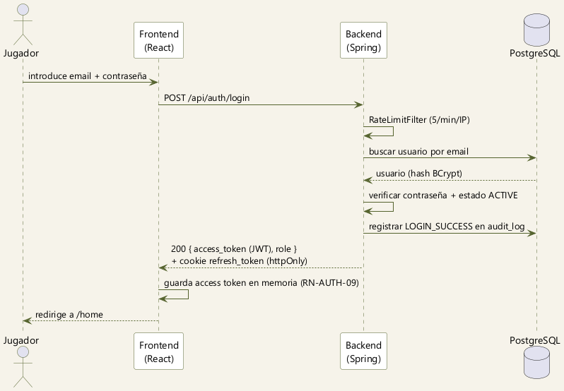
Figura 2. Secuencia de inicio de sesión.

El jugador introduce sus credenciales y el frontend llama a POST /api/auth/login. El backend aplica primero el filtro de rate limiting (5/min/IP), busca el usuario, verifica el hash BCrypt y el estado ACTIVE, y registra el intento en audit_log. Devuelve el access token JWT junto con una cookie httpOnly de refresh token; el frontend guarda el access token únicamente en memoria (RN-AUTH-09) y redirige al inicio.

6.2. Crear reserva
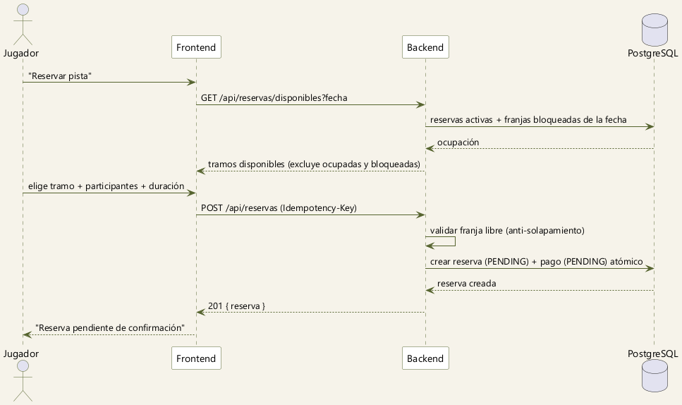
Figura 3. Secuencia de creación de reserva.

El jugador consulta primero la disponibilidad (GET /api/reservas/disponibles), que excluye franjas ocupadas y bloqueadas. Tras elegir tramo, participantes y duración, el frontend envía POST /api/reservas con una Idempotency-Key. El backend valida la franja libre (anti-solapamiento) y crea de forma atómica la reserva (PENDING_CONFIRMATION) junto con su pago (PENDING), devolviendo 201.

6.3. Pago con simulador
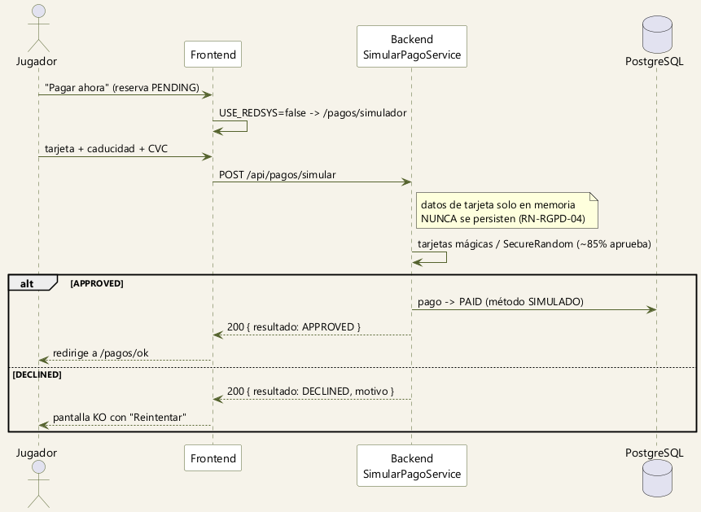
Figura 4. Secuencia de pago con el simulador Redsys.

Con USE_REDSYS=false, el frontend dirige al flujo de simulador y recoge los datos de tarjeta, que se envían a POST /api/pagos/simular. El servicio procesa la tarjeta solo en memoria, sin persistirla jamás (RN-RGPD-04), y decide el resultado (tarjetas mágicas o SecureRandom, ~85% aprueba). En caso APPROVED marca el pago como PAID (método SIMULADO) y el frontend redirige a la pantalla OK; en DECLINED muestra la pantalla KO con reintento. Los datos de tarjeta nunca se almacenan ni aparecen en logs (RN-PAY-03 / RN-RGPD-04).

6.4. Vinculación de Telegram
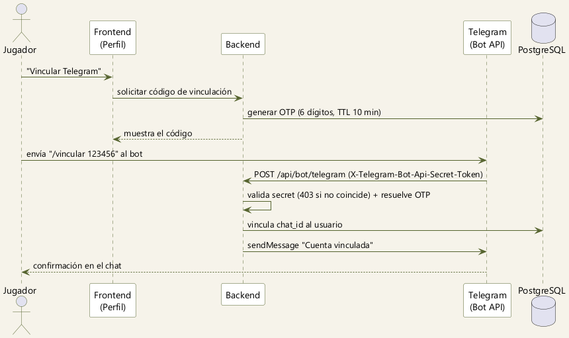
Figura 5. Secuencia de vinculación de Telegram.

El backend genera un OTP de 6 dígitos (TTL 10 min, almacenado como SHA-256) y lo muestra al jugador, que lo envía al bot con «/vincular 123456». Telegram reenvía el mensaje al webhook con el header de secret token; el backend valida el secret (403 si no coincide, RN-TEL-01), resuelve el OTP y vincula el chat_id, confirmando en el chat.

6.5. Bloqueo de franjas y efecto en disponibilidad
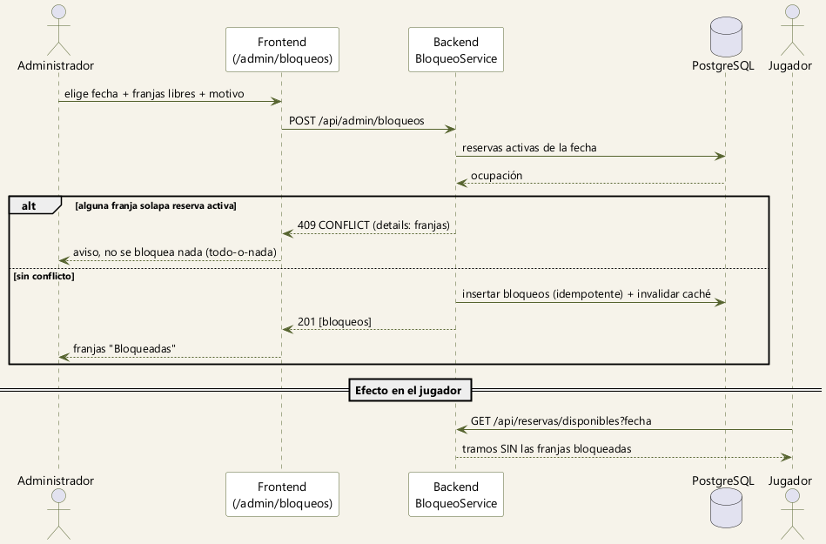
Figura 6. Secuencia de bloqueo de franjas y su efecto en la disponibilidad.

El administrador envía POST /api/admin/bloqueos. El backend comprueba conflictos contra las reservas activas: si alguna franja solapa una reserva, responde 409 y no bloquea nada (todo-o-nada); si no hay conflicto, inserta los bloqueos de forma idempotente e invalida la caché. Como efecto, cuando un jugador consulta la disponibilidad, los tramos bloqueados dejan de aparecer.

7. Reglas de negocio
Las reglas de negocio (RN) están extraídas literalmente de las especificaciones OpenSpec. Se mantiene el código y umbral exactos definidos en los specs; se agrupan por dominio.
Código | Regla | Detalle / umbral
RN-RES-01 | Sin solapamiento de franja en la misma pista. | Doble barrera: SELECT FOR UPDATE en la capa de aplicación + restricción de exclusión (EXCLUDE USING gist) en BD. Una reserva CANCELLED nunca ocupa aforo (status <> CANCELLED al calcular ocupación).
RN-RES-02 | Aforo máximo por reserva. | Leído de system_config.max_participants (por defecto 4). Ninguna reserva puede superar ese valor; al unirse se responde 409 PARTICIPANTS_LIMIT_EXCEEDED si está completa.
RN-RES-03 | El precio se calcula en el backend. | precio_por_hora × duración_minutos / 60. Cualquier importe enviado por el cliente se ignora.
RN-RES-04 | Plazo de cancelación y mantenimiento. | La ventana de cancelación/reembolso se lee de system_config.cancellation_deadline_hours. Además, una pista en estado MANTENIMIENTO devuelve disponibilidad vacía sin revelar el motivo.
RN-AUTH-01 | Visibilidad de reserva restringida al propietario/participante. | Un USER solo ve una reserva si es owner_id o aparece en participants (verificación en capa Application).
RN-AUTH-02 | Cancelación solo por el propietario. | Un USER solo puede cancelar su propia reserva (owner_id = usuario autenticado); en caso contrario 403.
RN-AUTH-04 | Inicio de pago solo por el propietario. | Un USER solo puede iniciar el pago de una reserva de la que es owner_id; en caso contrario 403.
RN-AUTH-05 | Un ADMIN no puede desactivarse a sí mismo. | Protección contra bloqueo del último administrador.
RN-AUTH-08 | Política de contraseña. | Mínimo 8 caracteres, 1 mayúscula y 1 número; máximo 128; hash BCrypt cost 12.
RN-AUTH-09 | Token JWT solo en memoria. | Access token de 15 min almacenado en memoria JS; refresh token de 7 días en cookie httpOnly. El token nunca se persiste en almacenamiento del navegador.
RN-AUTH-07 | OTP de operación crítica. | 6 dígitos, TTL 10 min, máximo 3 intentos, almacenado como SHA-256, de un solo uso; tras 3 fallos se invalida.
RN-SEC-01 | Rate limiting de autenticación. | Login 5/min/IP; registro 3/min/IP.
RN-SEC-02 | Cifrado de secretos del sistema. | redsys_secret_key, telegram_bot_token y smtp_password se cifran con AES-256-GCM en BD y nunca se devuelven en claro por la API.
Bloqueo | Bloqueo de franjas todo-o-nada. | Si alguna franja solapa una reserva activa, se responde 409 y no se crea ningún bloqueo; los bloqueos repetidos son idempotentes.
RN-RGPD-03 | Anti-enumeración de usuarios. | Las respuestas de error de login/registro no revelan si el email existe (mensaje genérico).
RN-RGPD-04 | Datos sensibles nunca en logs ni persistidos. | Los logs no contienen contraseñas, tokens JWT, códigos OTP ni datos de tarjeta. El simulador de pago procesa la tarjeta solo en memoria y nunca la persiste.
RN-PAY-01 | Validación de firma del webhook Redsys. | El webhook valida la firma HMAC SHA-256 antes de procesar; firma inválida → rechazo silencioso (200 a Redsys) y registro en audit_log.
RN-PAY-03 | Los datos de tarjeta nunca se persisten. | PAN, CVV, caducidad y titular nunca se almacenan ni se registran en logs; PadelPro solo guarda redsys_order_id y transaction_id. El simulador procesa la tarjeta solo en memoria.
RN-TEL-01 | Secret del webhook de Telegram. | El webhook valida X-Telegram-Bot-Api-Secret-Token antes de procesar cualquier update; ausencia o valor incorrecto → 403.
RN-TEL-03 | Notificaciones solo a cuentas vinculadas. | Solo las cuentas con telegram_chat_id no nulo reciben notificaciones por Telegram.
Tabla 10. Reglas de negocio clave (código y umbral según las especificaciones OpenSpec).

8. Requisitos no funcionales

8.1. Seguridad
- Autenticación por JWT: access token de 15 min en memoria y refresh token de 7 días en cookie httpOnly con rotación (RN-AUTH-09).
- Autorización RBAC transversal: roles ADMIN/USER, protección de /api/admin/** en la capa de seguridad y autorización fina por propiedad de recurso (RN-AUTH-01/02/04/05).
- Cifrado de secretos con AES-256-GCM (redsys_secret_key, telegram_bot_token, smtp_password); nunca se devuelven en claro (RN-SEC-02).
- Contraseñas con hash BCrypt (cost 12) y política mínima de complejidad (RN-AUTH-08).
- Rate limiting anti fuerza bruta en endpoints públicos (login 5/min, registro 3/min — RN-SEC-01).
- Validación de firma en integraciones: HMAC SHA-256 en el webhook de Redsys (RN-PAY-01) y secret token en el webhook de Telegram (RN-TEL-01).

8.2. Rendimiento
- Caché de disponibilidad de 30 segundos, invalidada automáticamente al crear o cancelar reservas y al bloquear franjas.
- Concurrencia segura en la creación de reservas mediante doble barrera anti-solapamiento (bloqueo pesimista + restricción de exclusión en BD).
- Idempotencia en operaciones sensibles: creación de reserva (Idempotency-Key), webhooks de pago y bloqueos de franja.

8.3. Disponibilidad y fiabilidad
- El webhook de pago responde siempre 200 a Redsys para evitar reintentos, aun cuando la firma sea inválida (procesamiento idempotente).
- Creación atómica de reserva + pago: ambos registros nacen en la misma transacción.
- Bloqueo de franjas con semántica todo-o-nada para no dejar estados parciales.
- Garantía de al menos un administrador ACTIVE tras el despliegue (creación idempotente del admin inicial).

8.4. Privacidad y RGPD
- Los logs no contienen contraseñas, tokens JWT, códigos OTP ni datos de tarjeta (RN-RGPD-04).
- El simulador de pago procesa los datos de tarjeta solo en memoria y no los persiste jamás (RN-RGPD-04).
- Anti-enumeración de usuarios: los errores de autenticación no revelan si un email existe (RN-RGPD-03).
- Borrado lógico de usuarios (estado INACTIVE): el registro permanece para trazabilidad.

8.5. Internacionalización y usabilidad
- Interfaz y mensajes en español; los importes se muestran en formato español (p. ej. separador de miles y decimales locales).
- Mensajes de error genéricos y consistentes con cuerpo ErrorResponse en JSON.
- El canal Telegram reutiliza una herramienta ya adoptada por la comunidad, reduciendo la fricción de adopción.

